Доступ к аннотациям документов в ASTM Compass осуществляется через поисковую строку, каталог по отраслям или по терминологическому словарю (эти пункты на главной странице имеют синий цвет, в отличие от закрытых - серых).

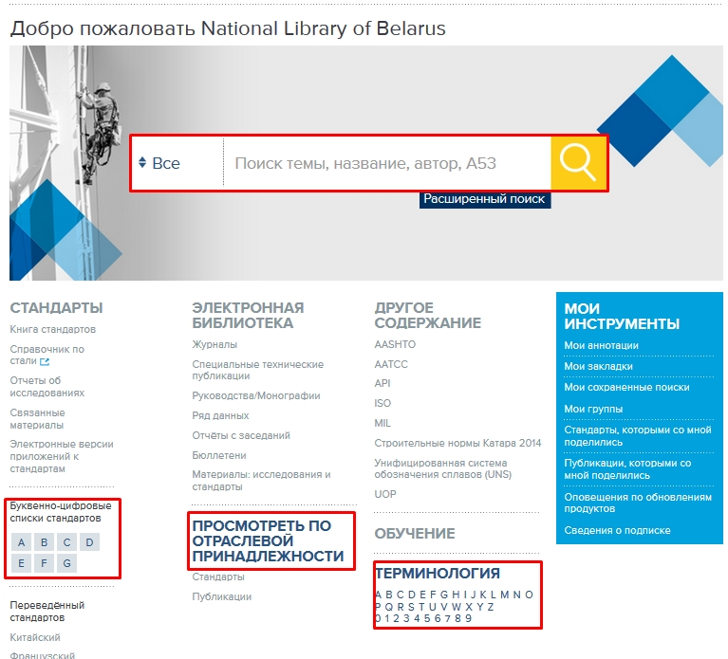

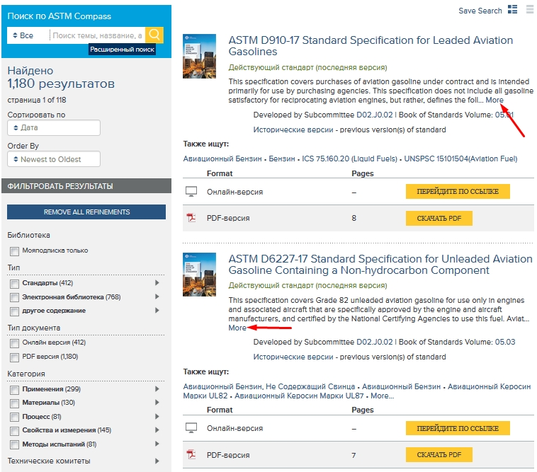
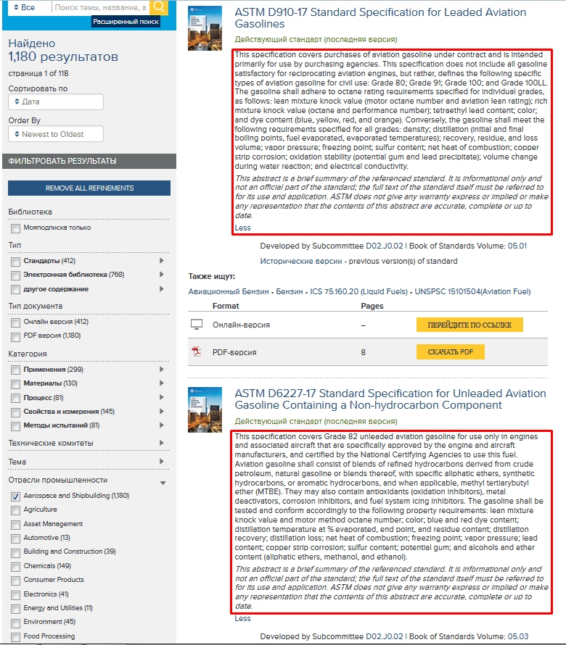
Тестовый доступ открыт во всех читальных залах библиотеки.
За помощью можно обращаться к дежурному библиотекарю.

